Praktické zadanie vo Worde: Tabuľka "Otváracie hodiny"
- vytvoriť celú informačnú tabuľu na dvere prevádzky, vrátane tabuľky s časmi.
- Práca musí byť urobená v programe MS Word
- Musí byť vidno nejaká úprava tabuľky (farba písma, orámovanie), aby to nebol len čierny text a čierne orámovanie
- Práca musí obsahovať:
nadpis "Otváracie hodiny"
časy na každý deň a
uvedený zodpovedný zástupca s telefónnym kontaktom.
- Pri úprave tabuľky môžte urobiť vlastné úpravy alebo môžte použiť nastavené štýly tabuľky v ponuke Wordu, ale v tom prípade prispôsobte trochu aj font písma, ktorý použijete.
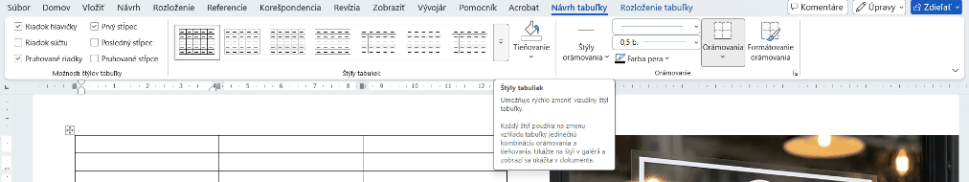
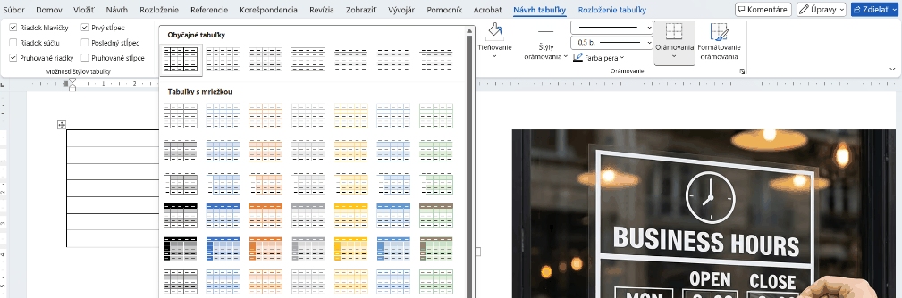
=====================================================
Prevádzkové hodiny.
Podľa § 30 zákona č. 455/1991 Zb. – živnostenský zákon musí podnikateľ prevádzkareň označiť najneskôr v deň začatia prevádzkovania živnosti. https://www.slov-lex.sk/ezbierky/pravne-predpisy/SK/ZZ/1991/455/
Informácie o bežnej prevádzkarni určenej pre zákazníkov musia byť na viditeľnom mieste a obsahovať údaje:
- obchodné meno podnikateľa
- sídlo alebo miesto podnikania
- meno a priezvisko osoby zodpovednej za činnosť prevádzkarne
- predajný alebo prevádzkový čas / otváracie hodiny
Práve povinnosť uviesť pri prevádzkarni určenej pre styk so zákazníkmi predajný alebo prevádzkový čas vyplýva zo živnostenských pravidiel. Slov-Lex
Napríklad:

https://img-1.kwcdn.com/product/fancy/2a8b1923-ac3c-43ff-b6ae-1f62bdc33fe3.jpg?imageView2/2/w/800/q/70/format/avif
Ak podnikateľ poskytuje služby na objednávku, je vhodné uviesť aj telefónny, prípadne e-mailový kontakt, prostredníctvom ktorého sa môže zákazník objednať alebo podnikateľa kontaktovať.
A na konkrétnu tabuľku napríklad:
Prevádzkový čas:
Pondelok – piatok: podľa objednávok
Objednávky:
tel.: 0900 123 456
e-mail: salon@xxx.sk
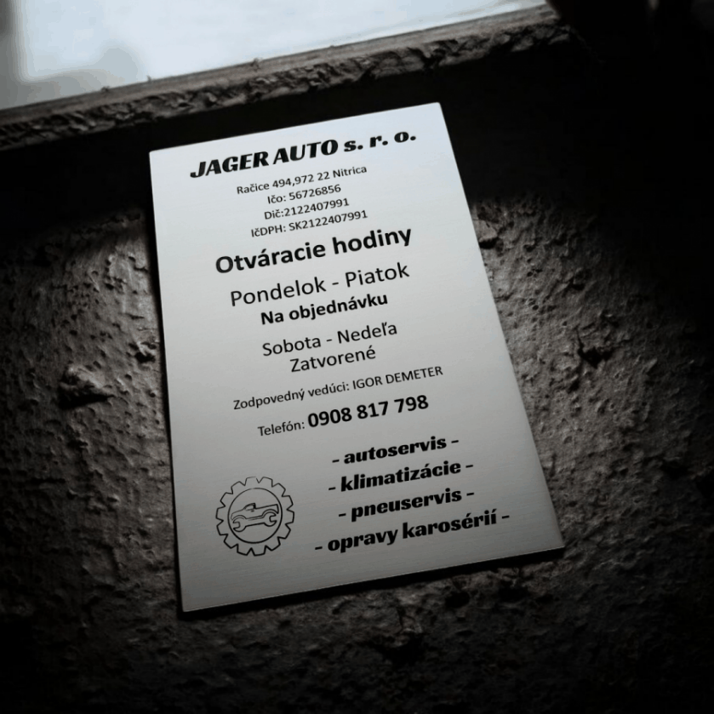
https://lasergarage.sk/tabula-s-otvaracimi-hodinami1?utm_source=google&utm_medium=cpc&utm_campaign=23824302879&gad_source=1&gad_campaignid=23834144593&gbraid=0AAAAA9VH3XsX6rdBSoLu7pqrS-o8_-c_c&gclid=CjwKCAjwq8PVBhAKEiwA2i3SHWBcNIc8a-8kSXZUFEDWdgpkGAICXNpDSIfzgGgcQJQUsylgK7KNFxoCBiUQAvD_BwE

Ďalšie ukážky:
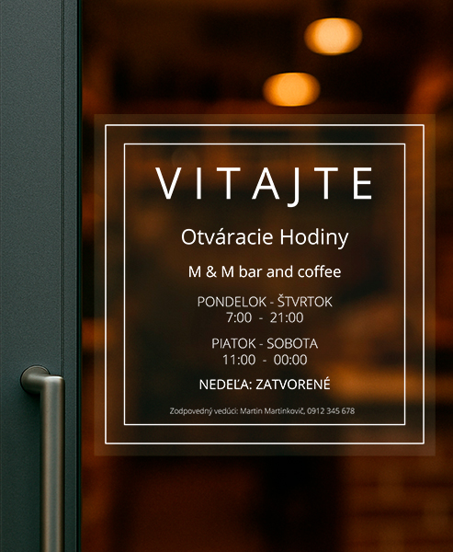
https://tlacimato.sk/produkt/nalepka-otvaracie-hodiny-cira-priesvitna-stvorec?gad_source=1&gad_campaignid=22983686564&gbraid=0AAAAACrtOdsry3-jrLA_GoZ_KFORReYzJ&gclid=CjwKCAjwq8PVBhAKEiwA2i3SHaQnJ2jIu7UtrAYxutDVzmAZ8X5AvIiquuNuvdvWZw0Bwr_RMtsD1BoCngQQAvD_BwE
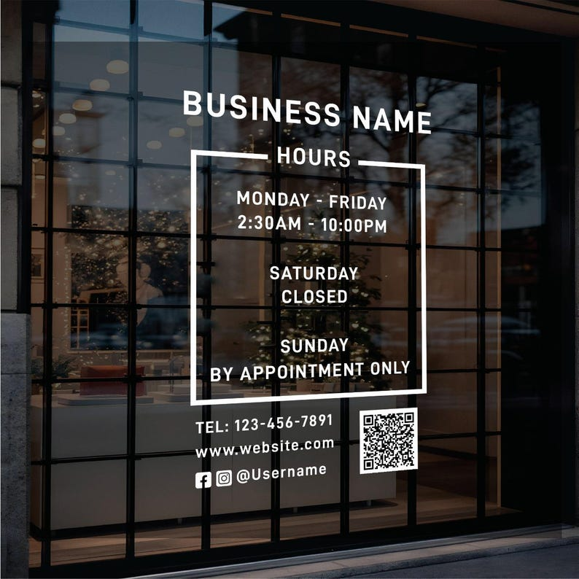
https://www.etsy.com/listing/1575685640/custom-storefront-hours-decal-business

